МИНИСТЕРСТВО ОБРАЗОВАНИЯ И НАУКИ РЕСПУБЛИКИ КАЗАХСТАН
УНИВЕРСИТЕТ САТПАЕВ

Институт_____________________________________
Кафедра¬_____________________________________



ЛАБОРАТОРНАЯ РАБОТА № 4

Тема: API для библиотеки книг

№ | Качество выполнения работы | Диапазон  оценки | Получено,  %
1 | Не выполнено | 0%
2 | Выполнено | 0-50%
3 | Самостоятельная систематизация материала | 0-10%
4 | Выполнение требуемого объема и в указанный срок | 0-5%
5 | Использование дополнительной научной литературы | 0-5%
6 | Уникальность выполненного задания | 0-10%
7 | Защита работы | 0-20%
 | Итого: | 0-100%

Преподаватель Кайрбеков Абылай Муратович
Студент Жумаев Динмухамед
Специальность 6B06106

Алматы 2026 г

1. Цель работы
• Научиться создавать минимальный веб-проект с REST API с использованием языка Python и фреймворка FastAPI.
• Освоить реализацию HTTP-методов GET, POST, PUT и DELETE для управления библиотекой книг.
• Организовать хранение данных в списке Python с автоматическим назначением уникальных идентификаторов.
• Научиться проверять входные данные, обрабатывать ошибки HTTP 404 и тестировать API с помощью Swagger UI.
2. Ход выполнения работы
Для выполнения лабораторной работы был выбран язык Python и фреймворк FastAPI. Данные о книгах хранятся в оперативной памяти в виде списка объектов. Для тестирования используется встроенный интерфейс Swagger UI.
2.1. Настройка окружения и создание API
Была создана папка проекта library-api и файл main.py. Для установки зависимостей использовалась команда:
pip install fastapi uvicorn
В файле main.py реализованы модели книг, список для хранения данных и пять REST-эндпоинтов.
from fastapi import FastAPI, HTTPException, Response
from pydantic import BaseModel, Field

app = FastAPI(title="Library Books API")

class BookInput(BaseModel):
title: str = Field(min_length=1)
author: str = Field(min_length=1)
year: int = Field(ge=1, le=2100)

class Book(BookInput):
id: int

books: list[Book] = []
next_id = 1

def find_book(book_id: int) -> Book:
for book in books:
if book.id == book_id:
return book
raise HTTPException(
status_code=404,
detail="Book not found"
)

@app.get("/books", response_model=list[Book])
def get_books():
return books

@app.get("/books/{book_id}", response_model=Book)
def get_book(book_id: int):
return find_book(book_id)

@app.post("/books", response_model=Book, status_code=201)
def create_book(data: BookInput):
global next_id
book = Book(id=next_id, **data.model_dump())
next_id += 1
books.append(book)
return book

@app.put("/books/{book_id}", response_model=Book)
def update_book(book_id: int, data: BookInput):
old_book = find_book(book_id)
updated = Book(id=book_id, **data.model_dump())
books[books.index(old_book)] = updated
return updated

@app.delete("/books/{book_id}", status_code=204)
def delete_book(book_id: int):
book = find_book(book_id)
books.remove(book)
return Response(status_code=204)
Для запуска приложения используется команда:
python -m uvicorn main:app --reload
После запуска сервера интерфейс Swagger UI доступен по адресу http://127.0.0.1:8000/docs.
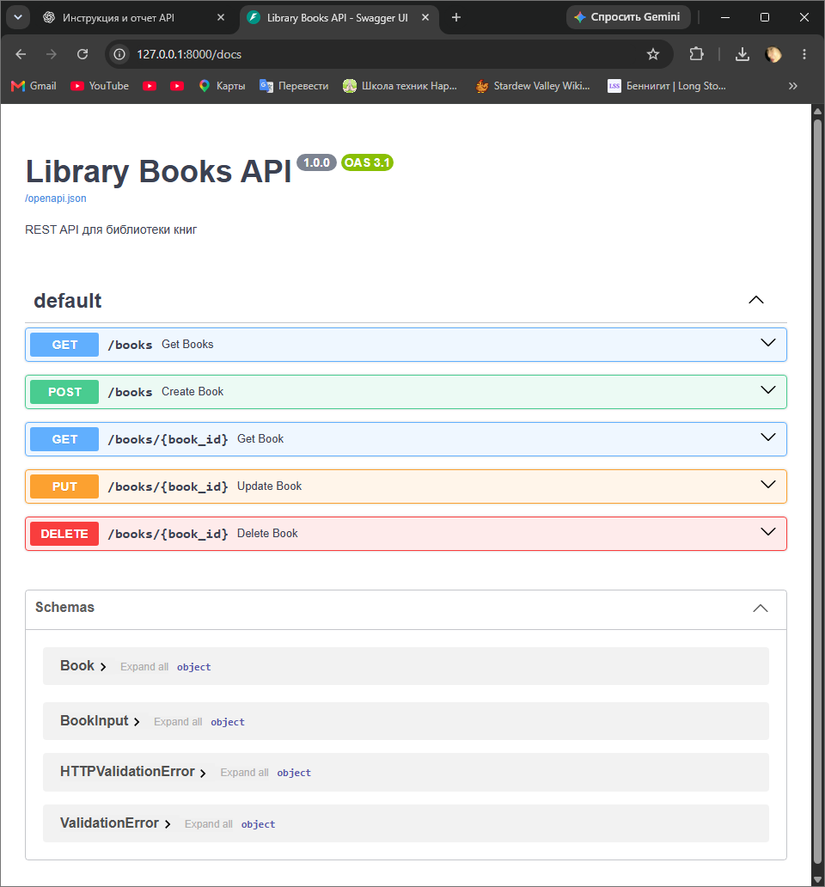
Рисунок 1 — запуск сервера и интерфейс Swagger UI
2.2. Добавление книги (POST /books)
Метод POST /books предназначен для добавления новой книги. Пользователь передаёт название, автора и год публикации. Уникальный идентификатор назначается автоматически.
{
"title": "Гарри Поттер",
"author": "Джоан Роулинг",
"year": 1997
}
Ожидаемый результат: HTTP 201 Created. В ответе возвращается созданная книга с полем id.
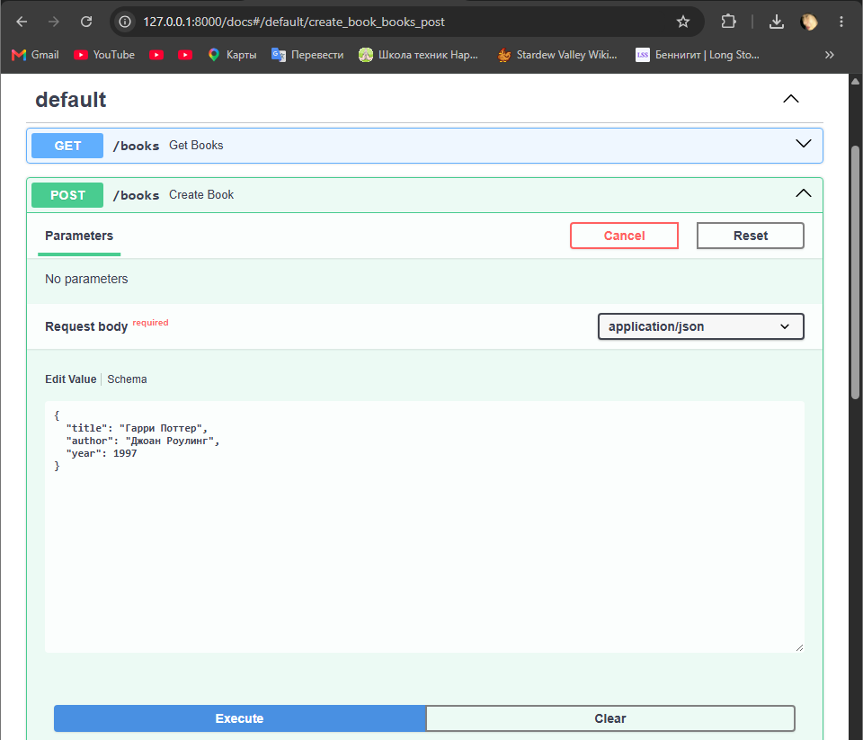
Рисунок 2 — добавление книги методом POST
2.3. Получение списка книг (GET /books)
Метод GET /books возвращает список всех книг, находящихся в памяти приложения. Для проверки были добавлены две тестовые книги.
GET http://127.0.0.1:8000/books
Ожидаемый HTTP-статус: 200 OK.
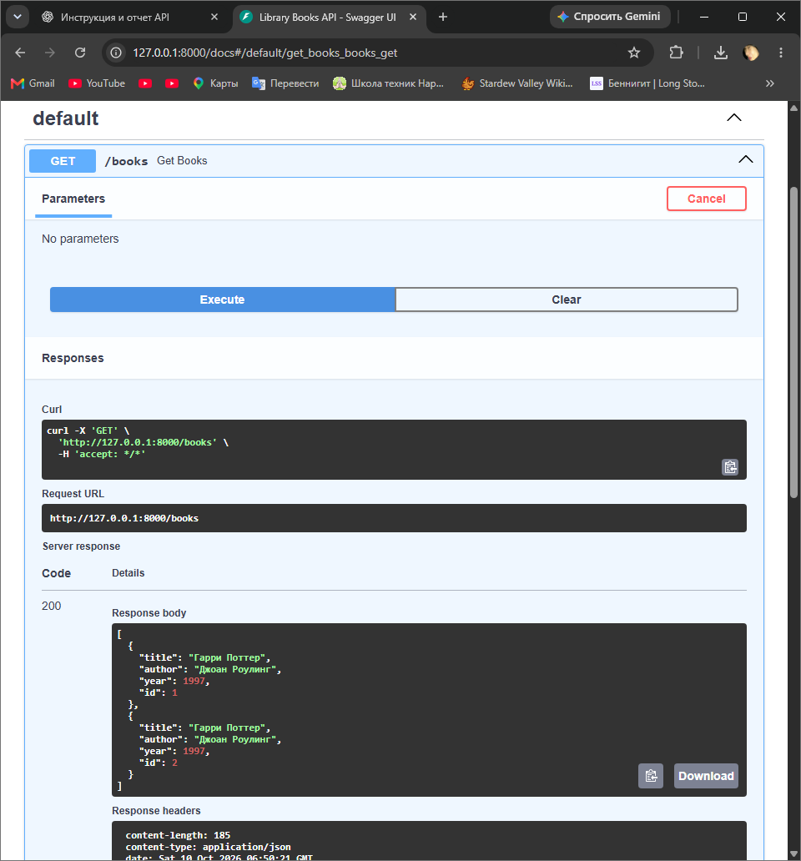
Рисунок 3 — получение списка книг методом GET
2.4. Получение книги по ID (GET /books/{id})
Для получения информации о конкретной книге используется её идентификатор. Например, для книги с идентификатором 1 выполняется запрос:
GET http://127.0.0.1:8000/books/1
Ожидаемый результат: HTTP 200 OK и JSON-объект с информацией о выбранной книге.
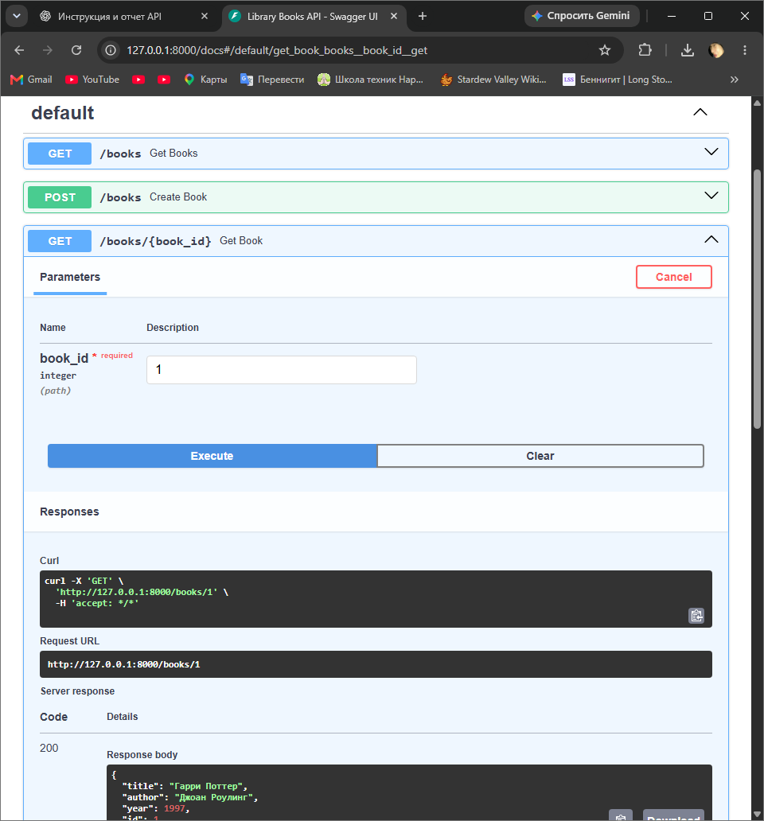
Рисунок 4 — получение информации о книге по ID
2.5. Обновление книги (PUT /books/{id})
Метод PUT позволяет обновить данные существующей книги. При обновлении идентификатор сохраняется.
PUT http://127.0.0.1:8000/books/1

{
"title": "Гарри Поттер и философский камень",
"author": "Джоан Роулинг",
"year": 1997
}
Ожидаемый результат: HTTP 200 OK. Сервер возвращает обновлённые сведения.
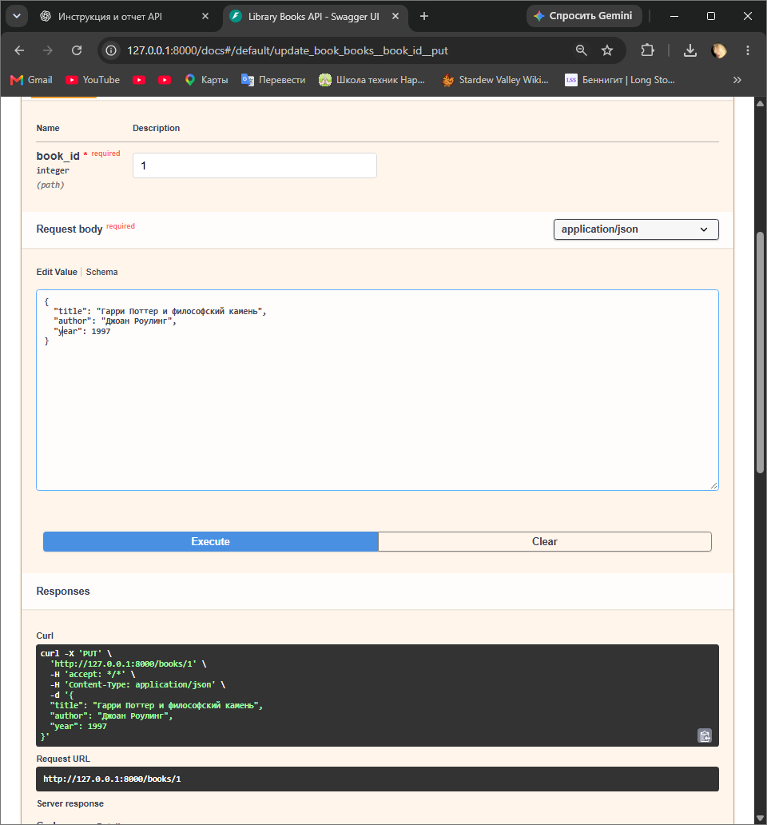
Рисунок 5 — обновление книги методом PUT
2.6. Удаление книги (DELETE /books/{id})
Для удаления книги используется метод DELETE. После успешного выполнения объект удаляется из списка.
DELETE http://127.0.0.1:8000/books/2
Ожидаемый результат: HTTP 204 No Content. Тело ответа отсутствует.
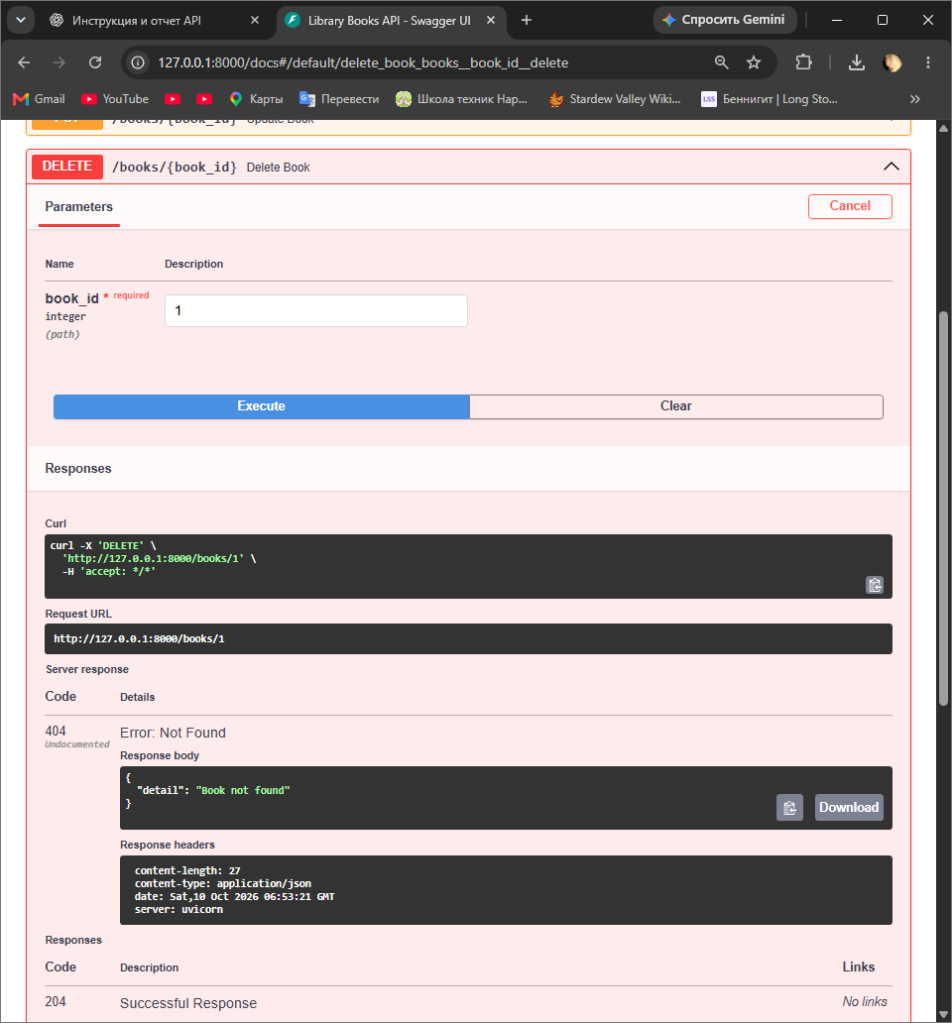
Рисунок 6 — удаление книги методом DELETE
2.7. Обработка ошибки HTTP 404
Если пользователь обращается к книге с несуществующим идентификатором, API возвращает ошибку HTTP 404.
GET http://127.0.0.1:8000/books/999

{
"detail": "Book not found"
}
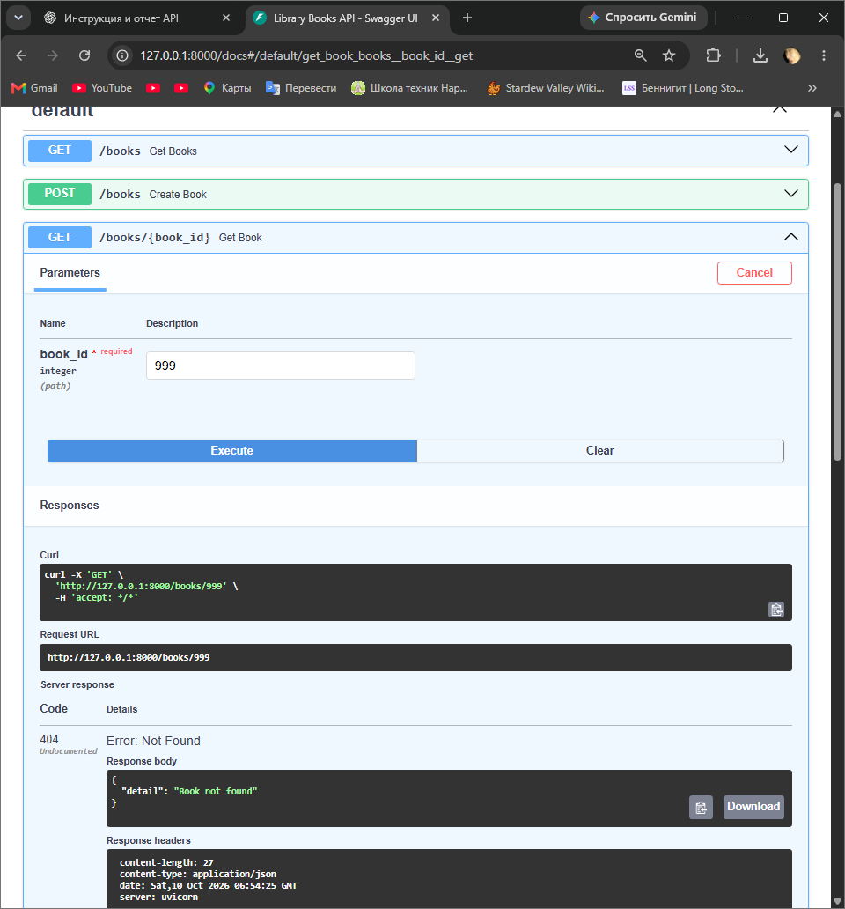
Рисунок 7 — ошибка 404 при запросе несуществующей книги
2.8. Проверка корректности данных
Для проверки входных данных используются модели Pydantic. Название и автор должны быть непустыми строками, а год публикации — целым числом от 1 до 2100.
{
"title": "Тест",
"author": "Автор",
"year": -5
}
При передаче некорректного года публикации FastAPI возвращает HTTP 422 Unprocessable Entity с описанием ошибки валидации.
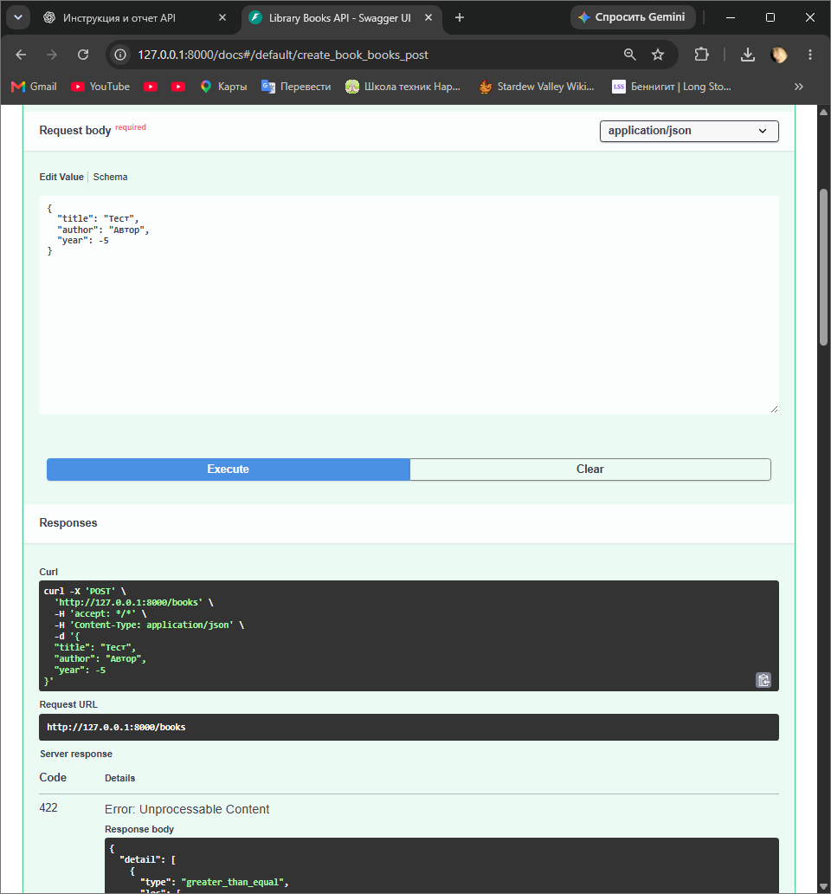
Рисунок 8 — проверка валидации и ошибка HTTP 422
2.9. Размещение проекта на GitHub
Исходный код проекта размещается в репозитории GitHub. Репозиторий содержит main.py, requirements.txt и .gitignore.
Ссылка на репозиторий: ______________________________
3. Вывод
В ходе лабораторной работы было разработано REST API для библиотеки книг на языке Python с использованием фреймворка FastAPI. Реализованы пять основных операций: получение списка книг, получение книги по идентификатору, добавление, обновление и удаление книг.
Для хранения данных использовался список в оперативной памяти. Реализовано автоматическое присвоение уникальных идентификаторов, проверка входных данных и обработка ошибок HTTP 404 и HTTP 422. Для тестирования API использовался интерфейс Swagger UI.

